Министерство науки и высшего образования РФ

Федеральное государственное бюджетное образовательное учреждение высшего профессионального образования
«Волгоградский государственный технический университет»

Факультет Электроники и Вычислительной техники
Кафедра Программное обеспечение автоматизированных систем

ПОЯСНИТЕЛЬНАЯ ЗАПИСКА
к курсовому проекту

по дисциплине Обработка естественного языка

на тему Реализация алгоритма анализа текстовой информации (Модель для определения автора текста в области русской классической литературы)

Студент Бушуев Максим Витальевич

(фамилия, имя, отчество)
Группа ПОАС-2.1

Руководитель работы (проекта) ________________________ Аникин А.В.
(подпись и дата подписания) (инициалы и фамилия)

Члены комиссии:
_____________________ ____________________________
(подпись и дата подписания) (инициалы и фамилия)
_____________________ ____________________________
(подпись и дата подписания) (инициалы и фамилия)
_____________________ ____________________________
(подпись и дата подписания) (инициалы и фамилия)

Нормоконтролер______________________________ _____________________________
(подпись, дата подписания) (инициалы и фамилия)

Волгоград 2023 г.

Министерство науки и высшего образования РФ

Федеральное государственное бюджетное образовательное учреждение высшего профессионального образования
«Волгоградский государственный технический университет»

Факультет Электроники и Вычислительной Техники
Направление (специальность) Программная инженерия
Кафедра Программное обеспечение автоматизированных систем
Дисциплина Обработка естественного языка

Утверждаю
Зав. Кафедрой Орлова Ю. А.
«_______» _________________20 ___ г.

Задание

на курсовой проект

Студент: Бушуев Максим Витальевич

(фамилия, имя, отчество)
Группа: ПОАС-2.1
- Тема: Реализация алгоритма анализа текстовой информации (Модель для определения автора текста в области русской классической литературы)

Утверждена приказом от «01» сентября 2023 г. № 1073-ст
2. Срок представления работы (проекта) к защите «___» ___________ 20___ г.
22
декабря
23
3. Содержание расчетно-пояснительной записки:
Постановка задачи; Просмотр и предварительная обработка данных; Отчет о профилировании набора данных; Визуализация текстовых данных; Предварительная обработка текстовых данных; Токенизация и векторизация; Распределение обучающих и тестовых данных; Обучение рекуррентной нейронной сети; Вывод; Список используемой литературы.

4. Перечень графического материала: Гистограмма распределения размеров предложений; Гистограмма распределения размеров слов; Архитектура нейронной сети; Матрица конфузий; График процесса обучения модели; График изменения точности модели; График изменения функции потерь.
1
сентября

5. Дата выдачи задания «____» ____________________20 23 г.
Руководитель работы (проекта)_______________________ Аникин А.В.
подпись, дата инициалы и фамилия
Задание принял к исполнению________________________ Бушуев М.В.
подпись, дата инициалы и фамилия

Содержание
1. Постановка задачи 4
2. Создание датасата 5
3. Предобработка данных 8
4. Обучение рекуррентной нейронной сети 11
5. Оценка эффективности модели 16
6. Вывод 18
7. Список литературы 19

Постановка задачи

Необходимо разработать алгоритм и создать программу для определения автора отрывка текста в русской классической литературе. Данная задача предполагает использование методов машинного обучения и анализа текста для идентификации стилевых особенностей конкретных авторов.
Для решения поставленной задачи необходимо выполнить следующие задачи:
- Собрать обширный корпус текстов от различных авторов русской классической литературы. Этот корпус должен представлять различные жанры, эпохи и стили писателей;
- Произвести предварительную обработку текстов, включая токенизацию, удаление стоп-слов, лемматизацию и другие шаги, необходимые для анализа текста.
- Выбрать подходящую модель машинного обучения для решения задачи классификации авторства. Можно использовать методы, такие как нейронные сети, методы глубокого обучения или классические алгоритмы машинного обучения.
- Обучить модель на подготовленном корпусе, используя размеченные данные, где указан автор каждого текста.
- Оценить производительность модели на тестовом наборе данных, чтобы убедиться в ее способности правильно определять авторство текстов.
Был использован следующий датасет:
https://www.kaggle.com/datasets/d0rj3228/russian-literature/code

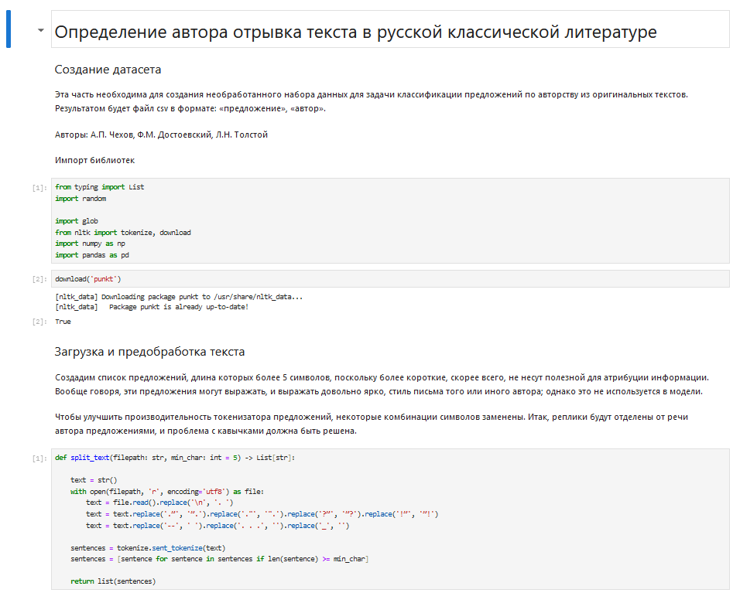

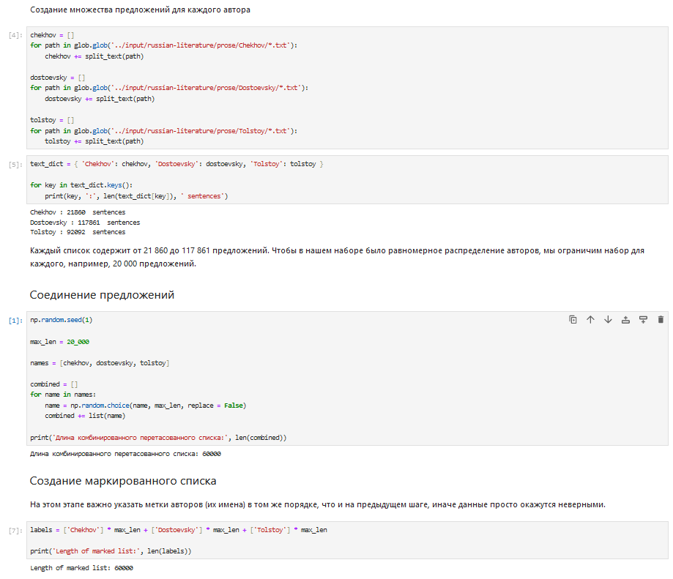

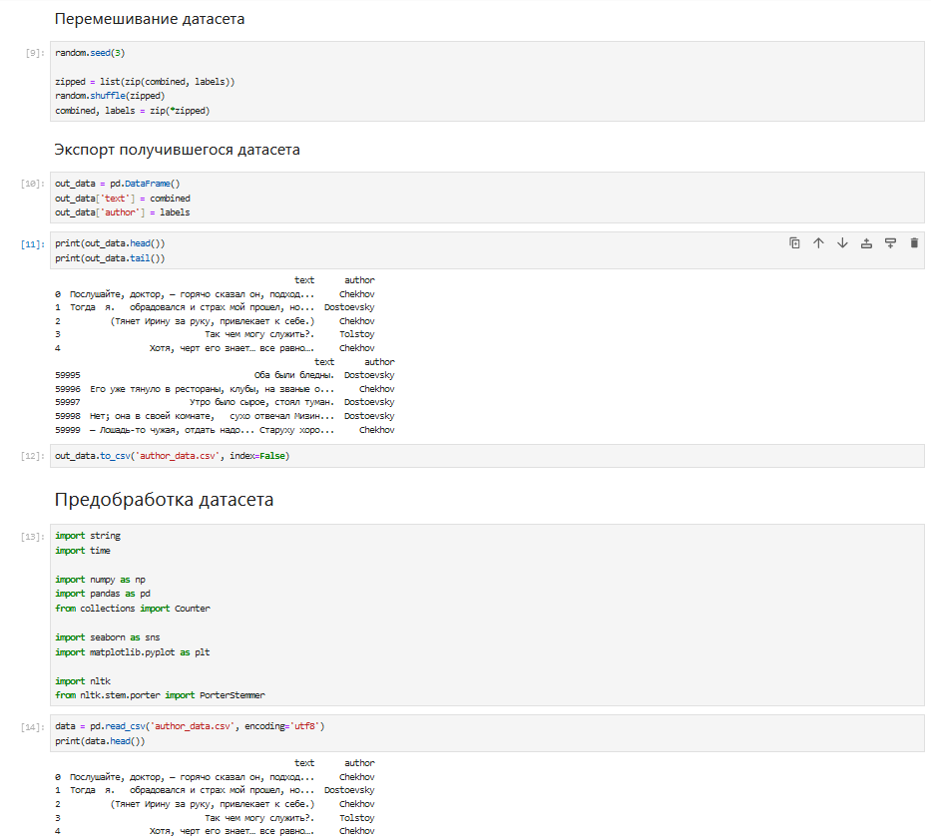
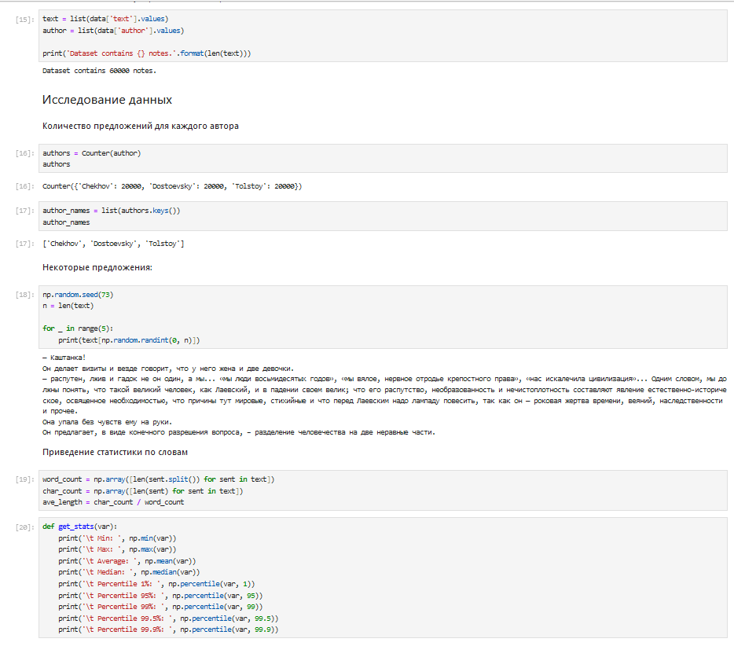
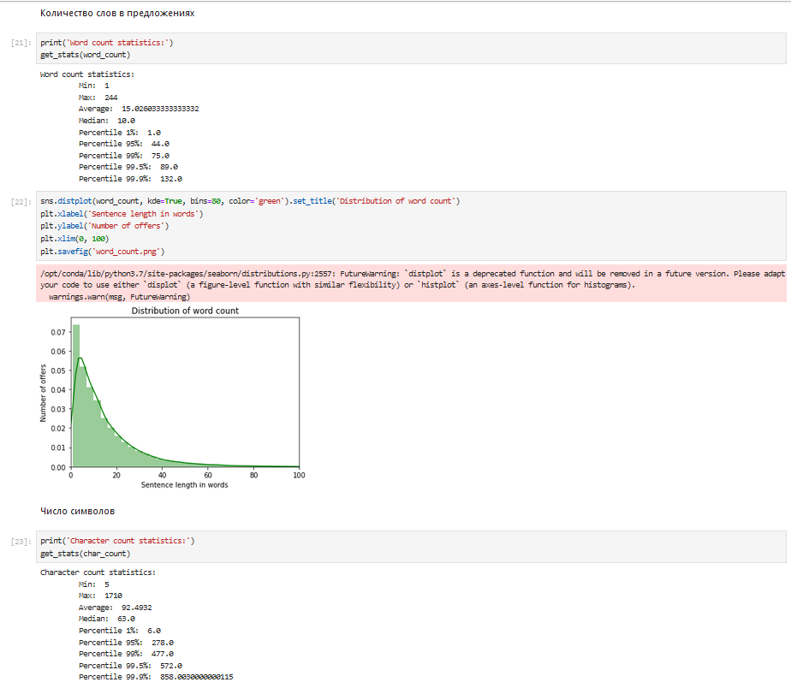
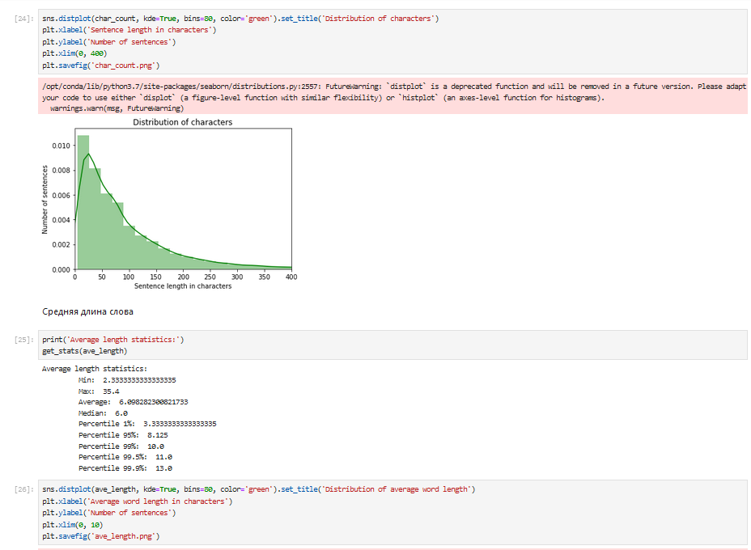
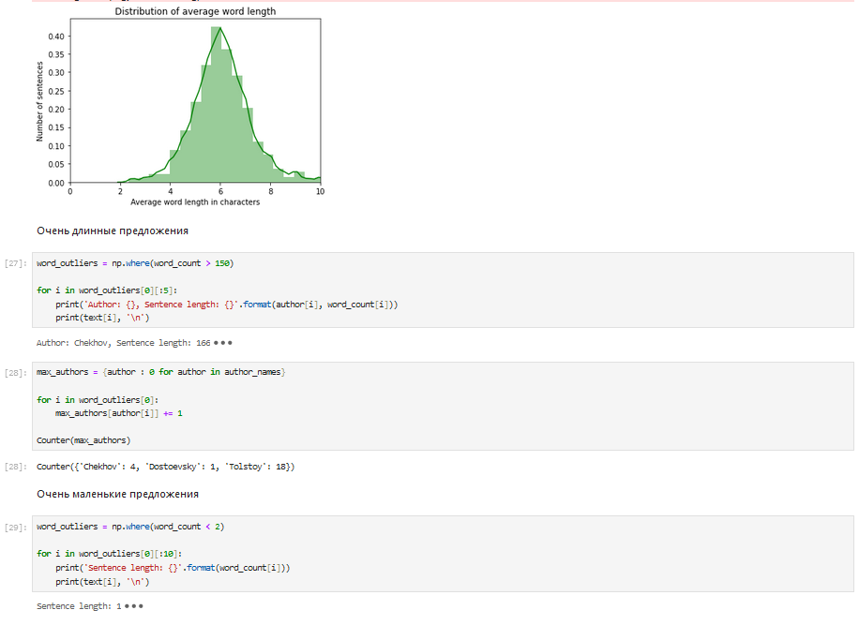
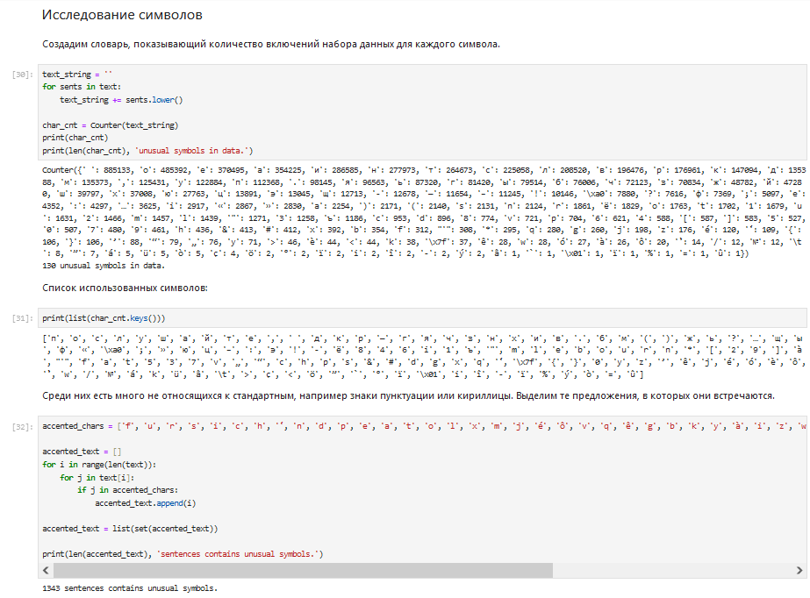

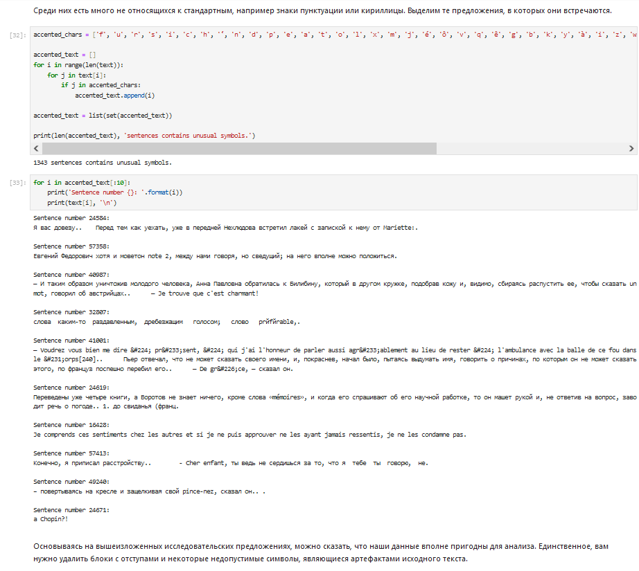
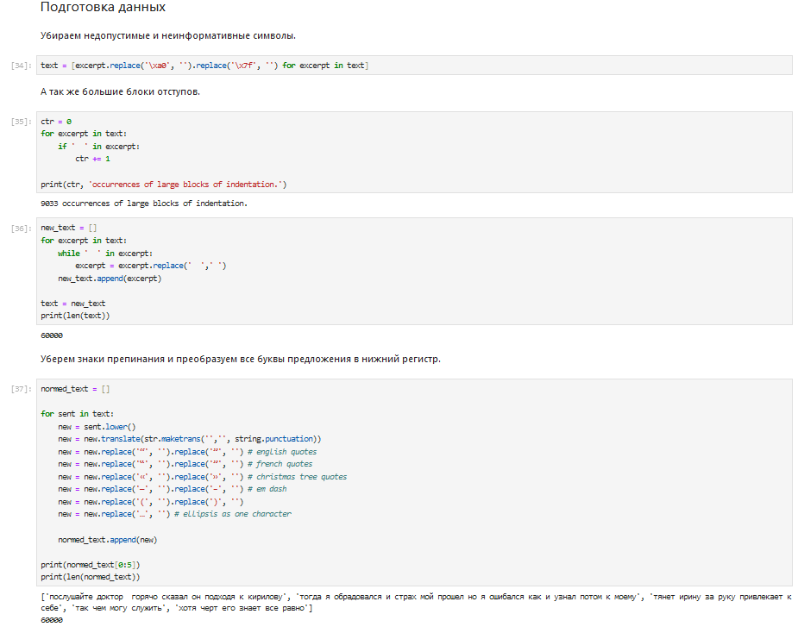
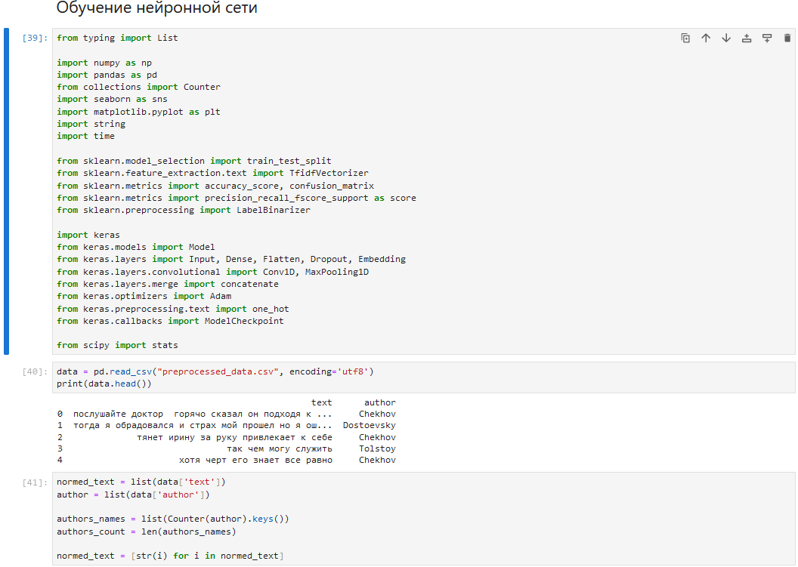
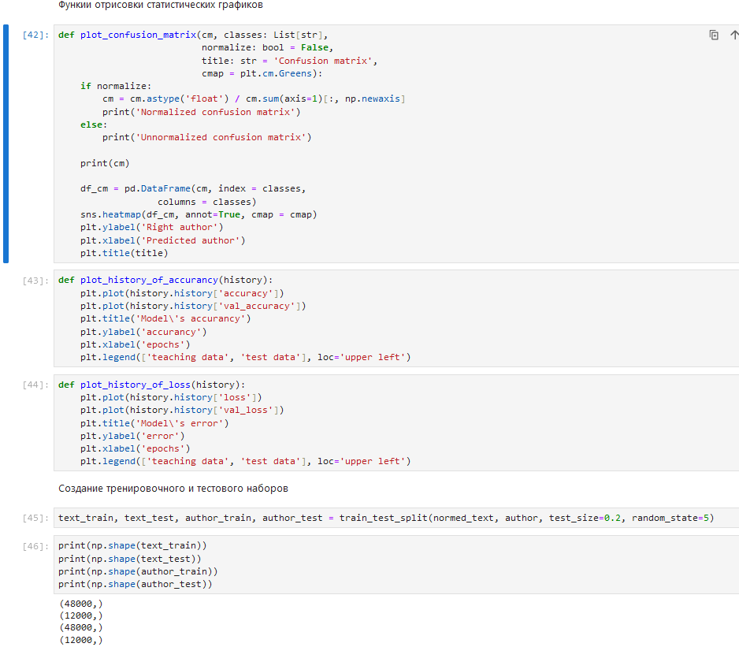

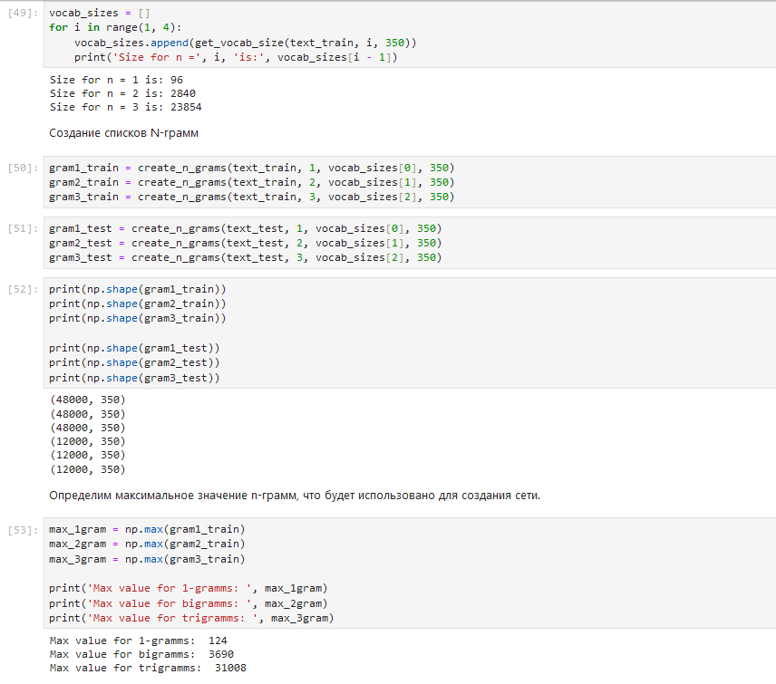
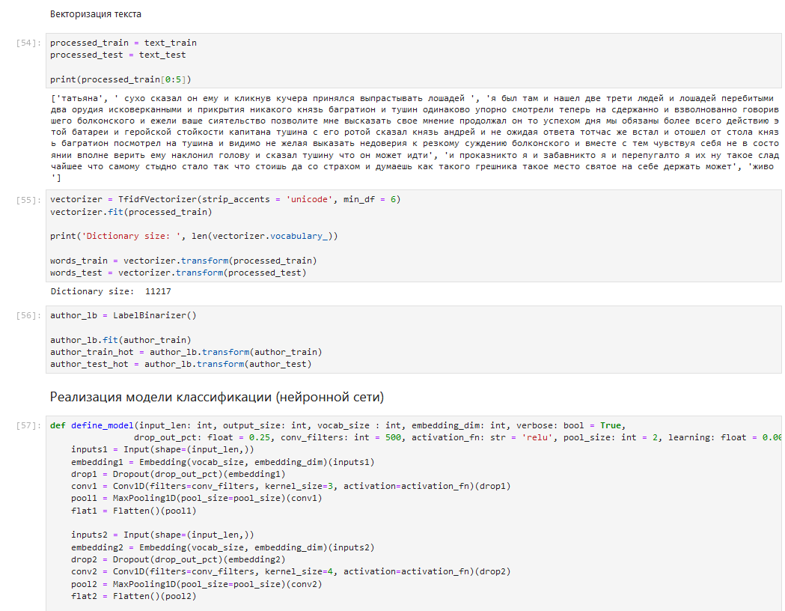
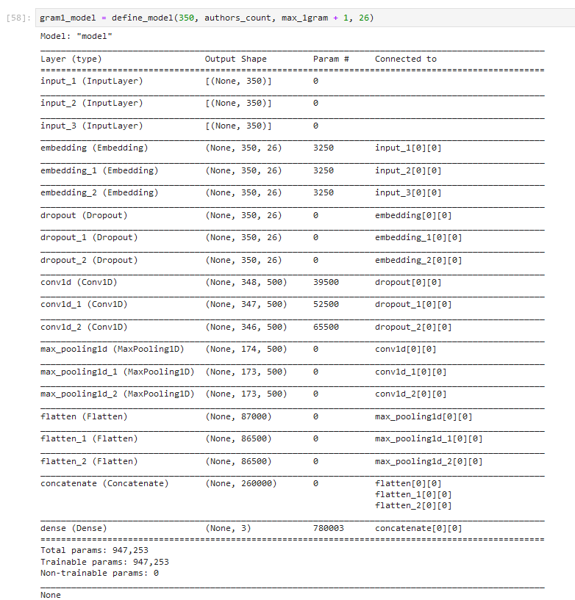
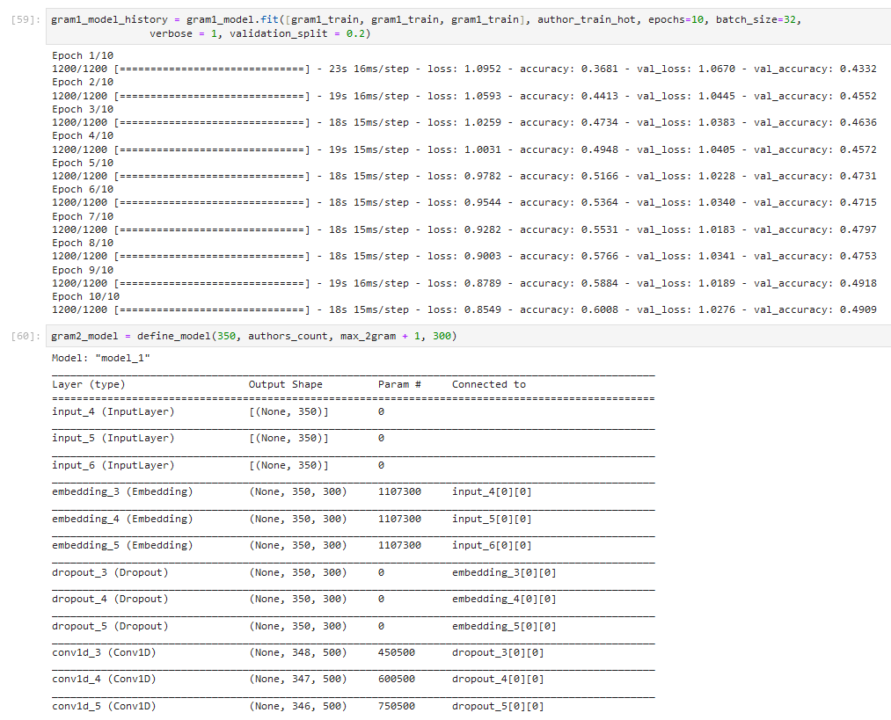
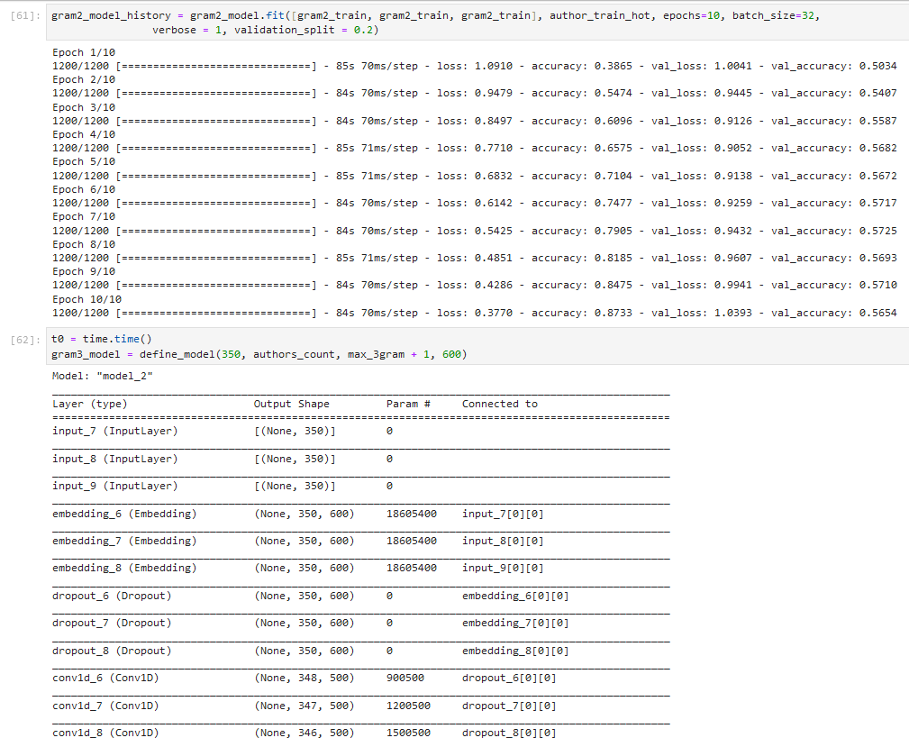
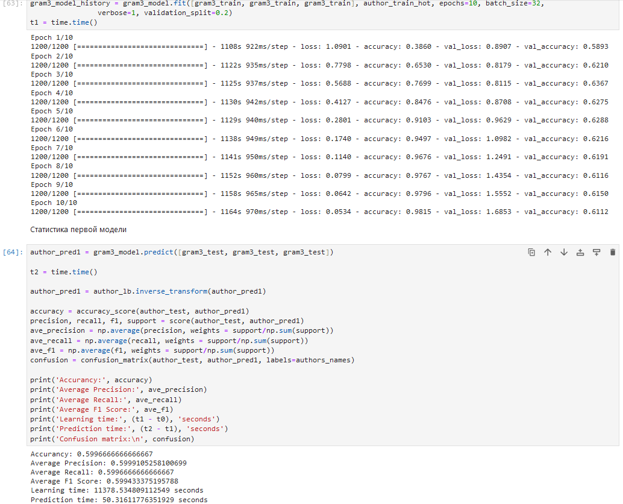
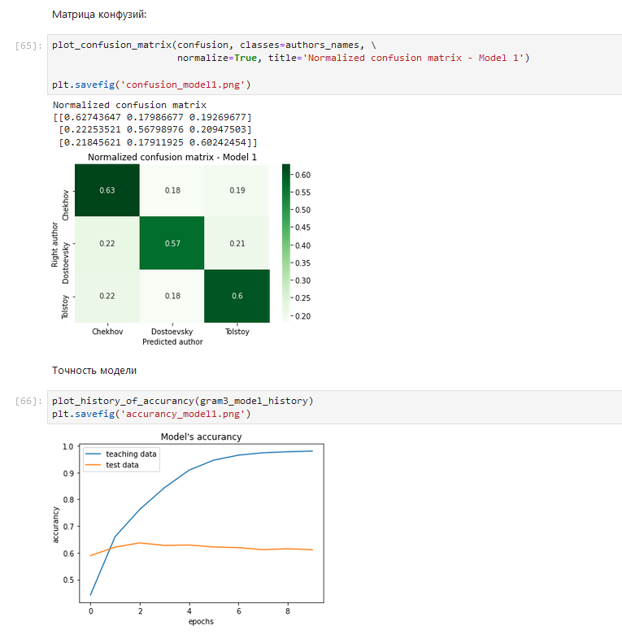

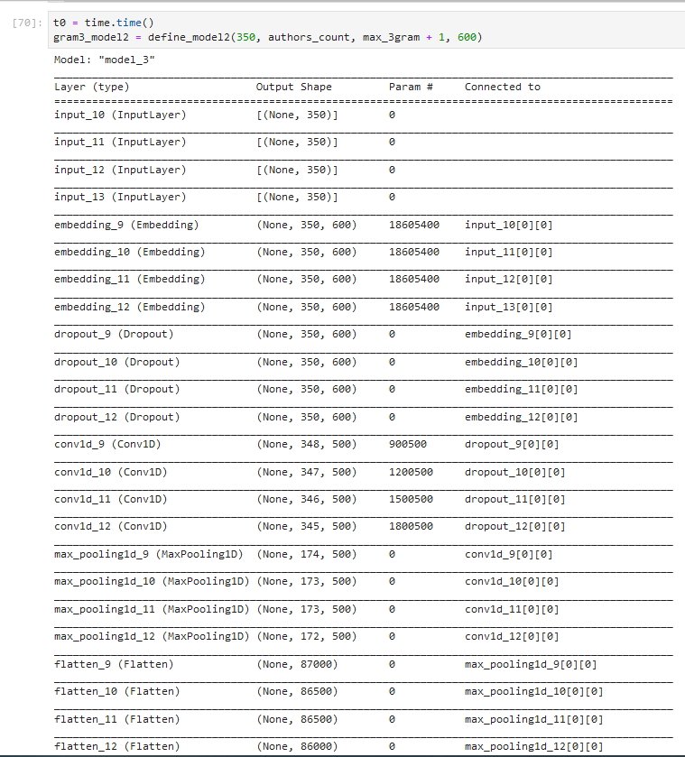
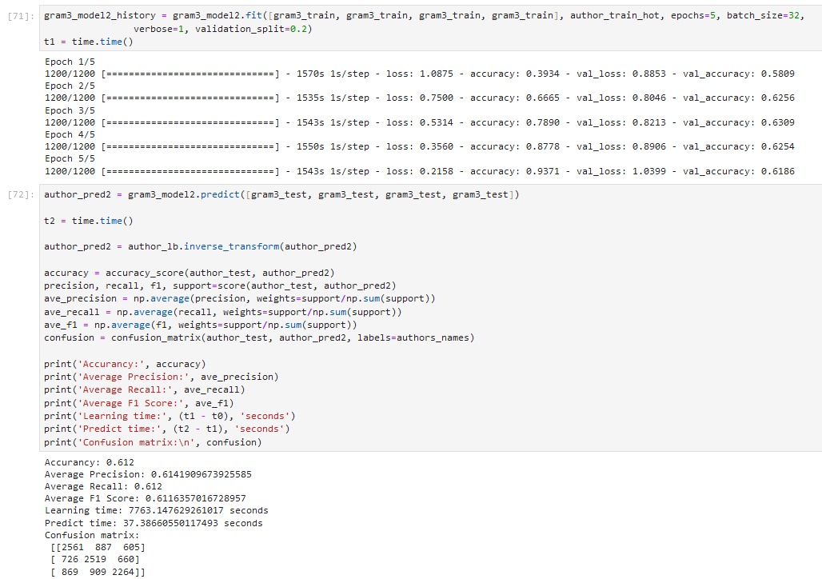
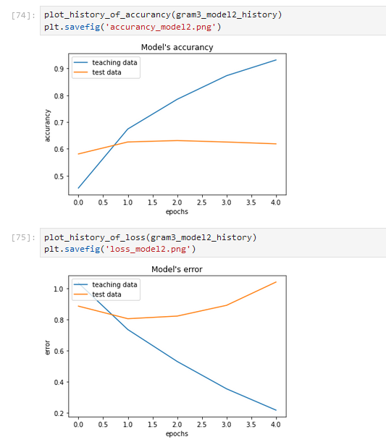
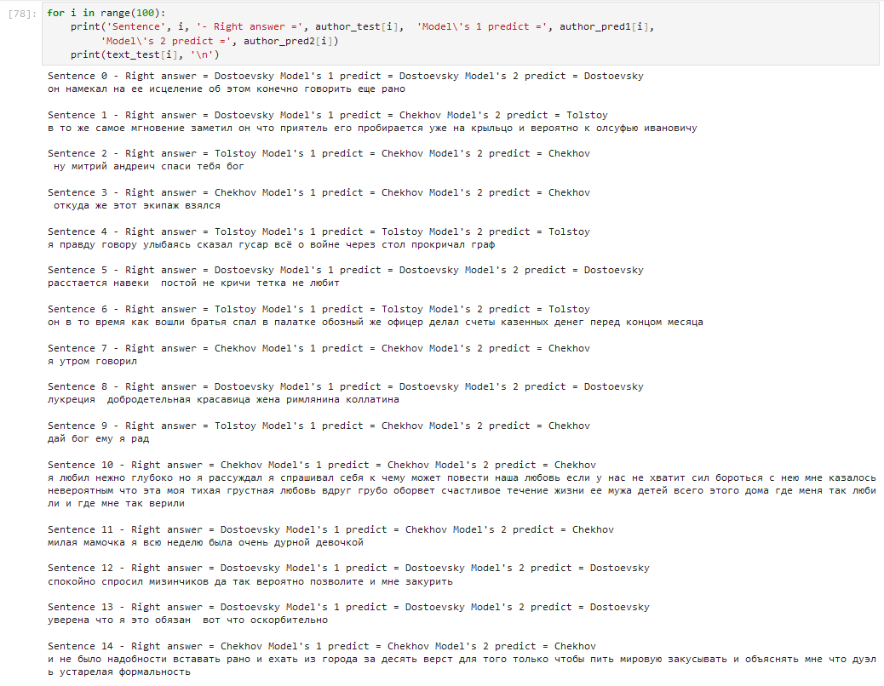
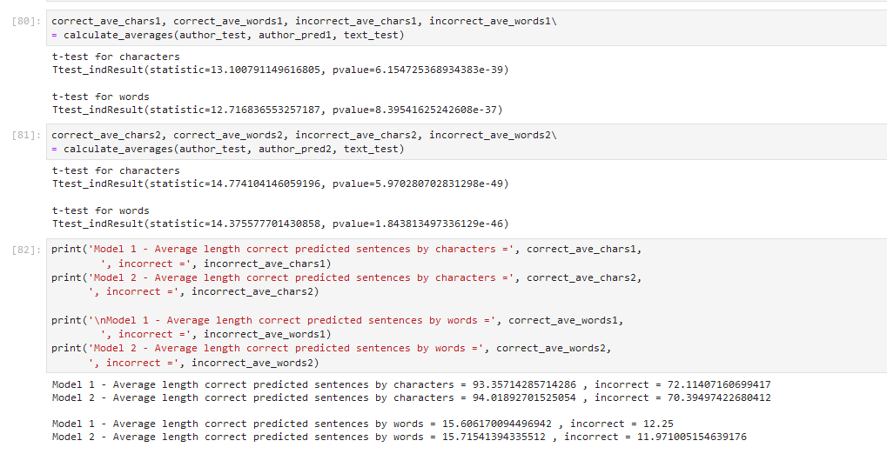

Вывод

Разработанная программа способна точно идентифицировать авторство текстов из русской классической литературы, предоставляя пользователю надежный инструмент для анализа стилевых особенностей писателей.
Анализ стилевых особенностей писателей позволяет сделать вывод о схожести текстов с характерными чертами творчества разных авторов. Распределение уникальных фраз, частота использования лексики и структура предложений русских классиков имеют схожесть, что подтверждается представленной моделью машинного обучения.

Список литературы

- Potaraev, V. Analysis of relation types in semantic network used for text classification / V. Potaraev // Открытые семантические технологии проектирования интеллектуальных систем. – 2020. – No. 4. – P. 305-308. – EDN HYKDFO.
- Takhtay, O. A. Development of an artificial neural network for classification of text by category / O. A. Takhtay, T. V. Bryukhanova // Молодежь. Общество. Современная наука, техника и инновации. – 2021. – No. 20. – P. 261-263. – EDN LAQAYO.
- Babomuradov, O. J. A comparison of naive bayes models for text classification / O. J. Babomuradov, L. B. Boboev, B. I. Otaxonova // Проблемы вычислительной и прикладной математики. – 2019. – No. 1(19). – P. 39-43. – EDN HSTPEH.
- Жалыбин, А. А. Классификация текста с помощью нейронных сетей / А. А. Жалыбин // Перспективы науки. – 2020. – № 5(128). – С. 14-17. – EDN OBENSZ.
- Блинова, О. А. Способы передачи чужой речи в художественном тексте (миметическая классификация) / О. А. Блинова // Русский лингвистический бюллетень. – 2021. – № 4(28). – С. 153-157. – DOI 10.18454/RULB.2021.28.4.37. – EDN ZHFEMR.
- Низамитдинов, А. И. Алгоритмы машинного обучения для классификации текста / А. И. Низамитдинов, Б. Б. Иномов // Вестник ПИТТУ имени академика М.С. Осими. – 2020. – № 1(14). – С. 27-35. – EDN VBYGHI.

